Examen 3DIS

exercice 1

1)
Bruit de la circulation très dense : C'est un bruit blanc car on a un mélange de toutes les fréquences à la même puissance
Travaux marteaux-piqueur : C'est un bruit sinusoïdal du au marteau piqueur

Un bruit blanc est une réalisation d'un processus aléatoire dans lequel la densité spectrale de puissance est la même pour toutes les fréquences.
Le bruit blanc gaussien est un bruit blanc qui suit une loi normale de moyenne et variance données.
En synthèse et traitement du son, on ne considère que les fréquences comprises entre 20 Hz et 20 kHz puisque l'oreille humaine n'est sensible qu'à cette bande de fréquences (la sensibilité varie toutefois selon les personnes). L'impression obtenue est celle d'un souffle. Le son produit lors de l'effet de « neige » sur un téléviseur déréglé est un bon exemple de bruit blanc.

Le bruit blanc, à l'instar de la « lumière blanche » qui est un mélange de toutes les couleurs, est composé de toutes les fréquences, chaque fréquence ayant la même énergie. Le nombre de fréquences doublant d'une octave à l'autre, l'énergie croît linéairement de 3 dB par octave.

2)
x(t)=x_{c}(t)+bb(t)+bs(t)
= cos(2π*1046*t) + bb(t) + cos(2π*400*t)

(la transformée de Fourier d'un bruit blanc
est une constante autrement dit toutes les composantes de fréquence sont présentes avec une
égale amplitude)

http://www.labri.fr/perso/hanna/Teaching/slidesTM_SB.pdf

- le concert est à 1046 Hz, on peut donc prendre comme fréquence 2*1046 = 2092 Hz pour numériser x(t)
- On utilise un filtre passe haut pour éliminer les basses fréquences comme le bruit sinusoidale est de 400Hz et celui du concert de 1046 Hz.

Un filtre laplacien est un filtre passe haut

5)

Question à poser :

Bruit blanc = bruit blanc uniforme ?
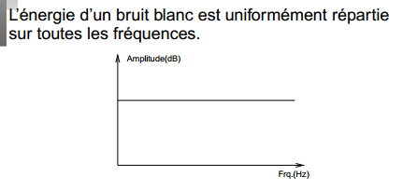

Ou bruit blanc = bruit blanc gaussien ?

5)Prendre le max de la transformée de fourrier

Exercice 2

On prend la convention

Donc

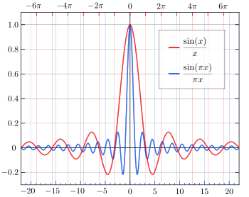

La courbe passe par les points (1/a,0),(2/a,0)... et (0, ab*sinc(πby₀))

- voir cours ça fait comme une boite à œufs mais avec des creux de plus en plus pas au fur et à mesure qu'on s'éloigne de l'origine.
- H(u,v) = 1 si -u0<u<u0 et -vo<v<v0
= 0 sinon

4)

- convolution de H et de F, puis transformée de fourrier inverse
- U0 <A et V0<B

Exercice 3

X=[1 3 3 1 5 7 7 11]
moyennes détails
[2 2 6 9] [-1 1 1 -2]
[2 7,5] [0 -1.5]
[4.75] [2.75]

le signal final est:[1.75 2.75 0 -1.5 -1 1 1 -2]

voir http://www.cs.toronto.edu/~kyros/courses/320/Lectures.2013s/lecture.2013s.10.pdf

Exercice 4
1)
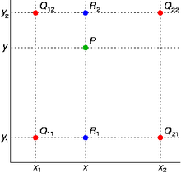

En utilisant le schéma suivant, on remplace :
x1 et y1 par 0
x2 et y2 par 0

float evalImageLinéaire(float *voisins, float x, float y){
float fR1 = (1-x) voisins[0][0] + (x) voisins [1][0] ;
float fR2 = (1-x) voisins[0][1] + (x) voisins[1][1] ;
float fxy= (y) * fR2 + (y-1) * fR1 ;
return fxy ;

revoir cet algo
- float * newImage[600][600] ;
for(int i=0;i<199;i++){
for(int j=0;j<199;j++){

float * voisins[2][2] ;
voisin[0][0]=image[i][j]
voisin[0][1]=image[i][j+1] ;
voisin[1][0]=image[i+1][j] ;
voisin[1][1]=image[i+1][j+1] ;
for(int k=0;k<3;k++){
for(int l=0;l<3;l++){

newImage[3*i+k][3*j+l]=evalImageLinéaire(voisins, k/3, l/3) ;
}
}

}

newImage[3*i+1,600] =evalImageLinéaire(voisins, 1/3, 1)
newImage[3*i+2,600] =evalImageLinéaire(voisins, 2/3, 1)
newImage[3*i+3,600] =evalImageLinéaire(voisins, 1, 1)
}
newImage[600][600]=image[200][200]

- Cette méthode permet d'obtenir de meilleurs résultats que l'interpolation par plus proche voisin

Exercice 5

- on est en degré 4, on a donc 5 point P0 P1 P2 P3 et P4
1
1 1
1 2 1
1 3 3 1
1 4 6 4 1

donc b(u) = P0 (1-u)⁴ + 4 * P1 t(1-u)³ + 6 * P2 t²(1-u)² + 4 * P3 t³(1-u) + P4 t⁴
2)
http://lyceeenligne.free.fr/IMG/pdf/16_bezier.pdf

3)Les courbes de béziers ne passent que par les points P0 et Pn et se rapprochent des autres points sans les atteindres. Il peut être assez difficile de prévoir le résultat si les points sont éloignés.

